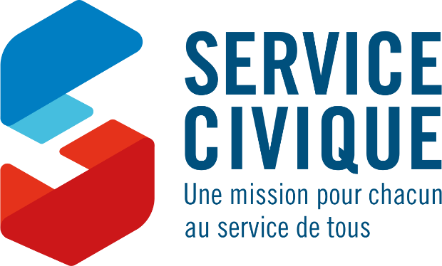

FICHE MISSION
Mission 3 :
Développer les actions citoyennes et sociales au sein d’un club de football
Principales missions :
- Promouvoir et valoriser le « Programme Éducatif Fédéral » au sein de son club sous la responsabilité du référent PEF du club. Et plus précisément les thématiques « Santé », « Engagement citoyen » et « Environnement ».

- Aider à l’organisation de manifestations sportives impliquant des populations en situation de handicaps (activation locale des conventions nationales) ou de populations vulnérables (ZRR/QPV).

- Capitaliser sur les données de l’observatoire des comportements : Mettre en place des actions de prévention/médiation/sensibilisation auprès des licenciés, clubs, partenaires locaux (collectivités, services municipaux, associations de quartier…).
Missions autres :
- Participer à la réflexion sur le projet club et notamment sur le projet Associatif.

- Participer aux activités développées par les écoles de football en présence de l'éducateur ou de l'animateur bénévole chargé de l'encadrement des jeunes du club. Dans ce cadre le volontaire n'est jamais seul. Il assiste les animateurs du club dans l'organisation des séances, la gestion du matériel, les temps de vestiaires, l'accueil et les relations avec les familles. Participer à l'animation des plateaux U7/U9 organisés par le district dans son secteur et développer des actions favorisant le vivre ensemble, le fair-play, le respect de l'environnement, la lutte contre les discriminations.

- Promouvoir et valoriser le « Programme Éducatif Fédéral » au sein de son club sous la responsabilité du référent PEF du club, mais également le déploiement du dispositif « Club Lieu de Vie ».

Signature du Volontaire Signature du tuteur Signature du Président

